Vlakvulling, illusie van een kromming 8

Begin met een regelmatige zeshoek, met per hoekpunt een cirkel met dat hoekpunt als middelpunt en de lengte van de zijde van de zeshoek als straal.

De tekening is nog niet echt spannend.
Mooier wordt het als we met vlakvullingen gaan spelen.

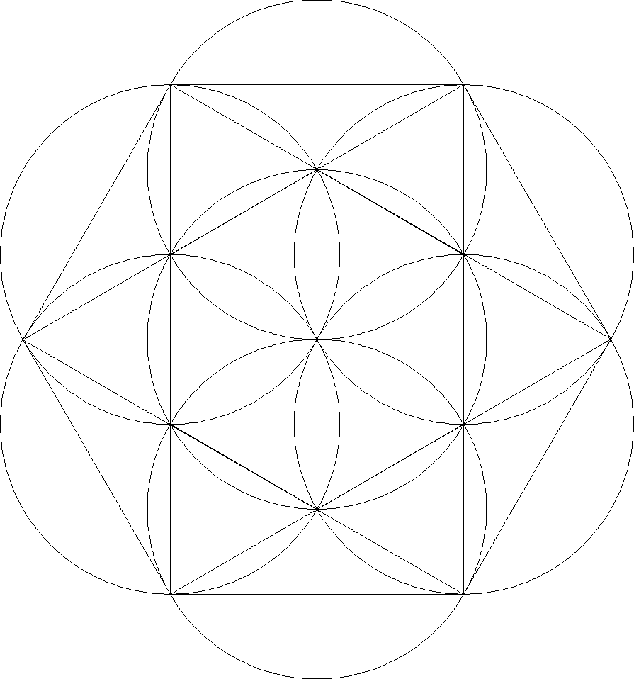
Je kunt hierbij uitgaan van deze basistekening, maar je kunt er ook lijntjes bij verzinnen, of nog een cirkel. Je kunt de figuur ietwat kantelen. Zo is de tweede basisfiguur hieronder gemaakt.
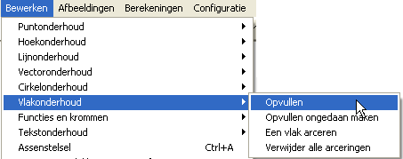
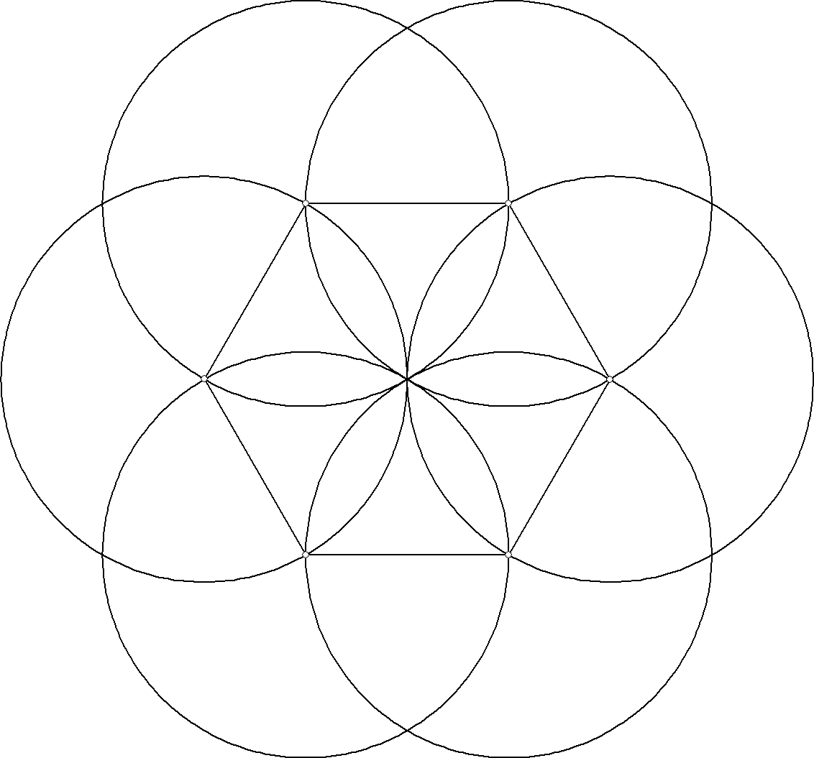
We gaan nu gebiedjes om en om inkleuren.
Kies een kleur en arceerstijl in het tekengereedschap, en activeer het opvulcommando.

Klik nu secuur binnen elk gebiedje dat je wilt inkleuren.
Hier staan enkele voorbeelden:

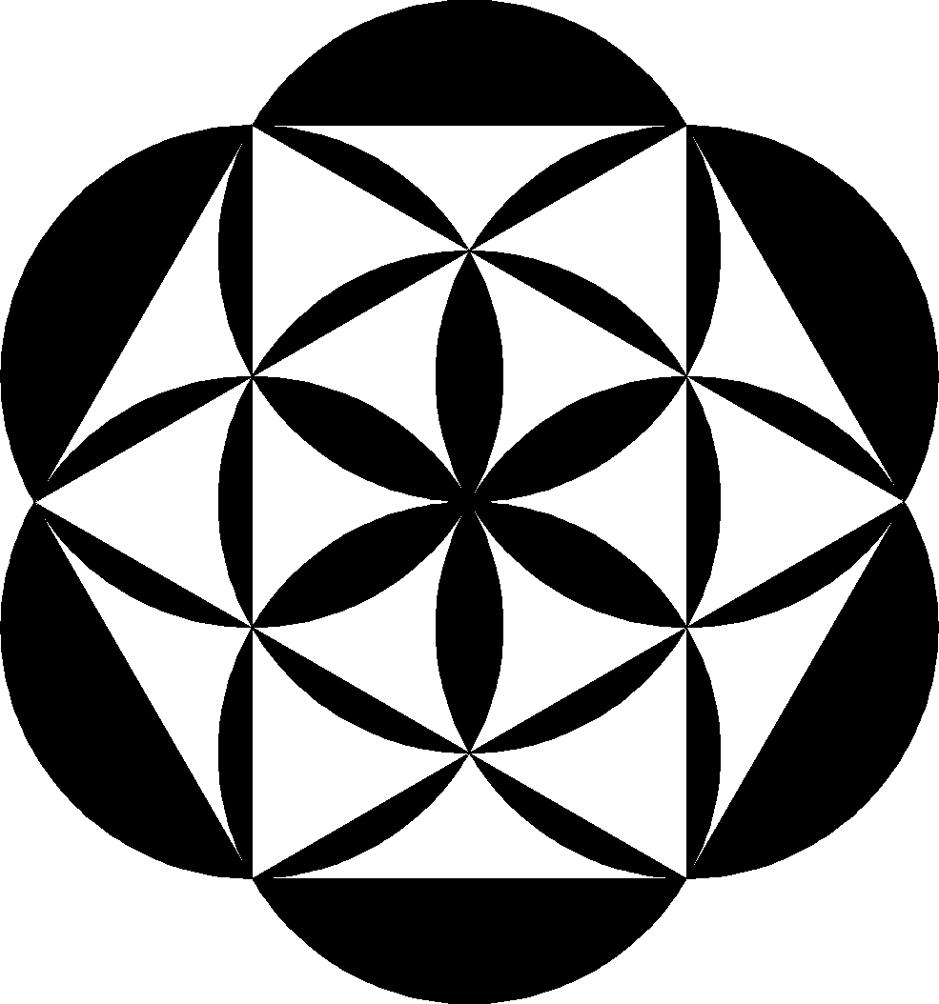
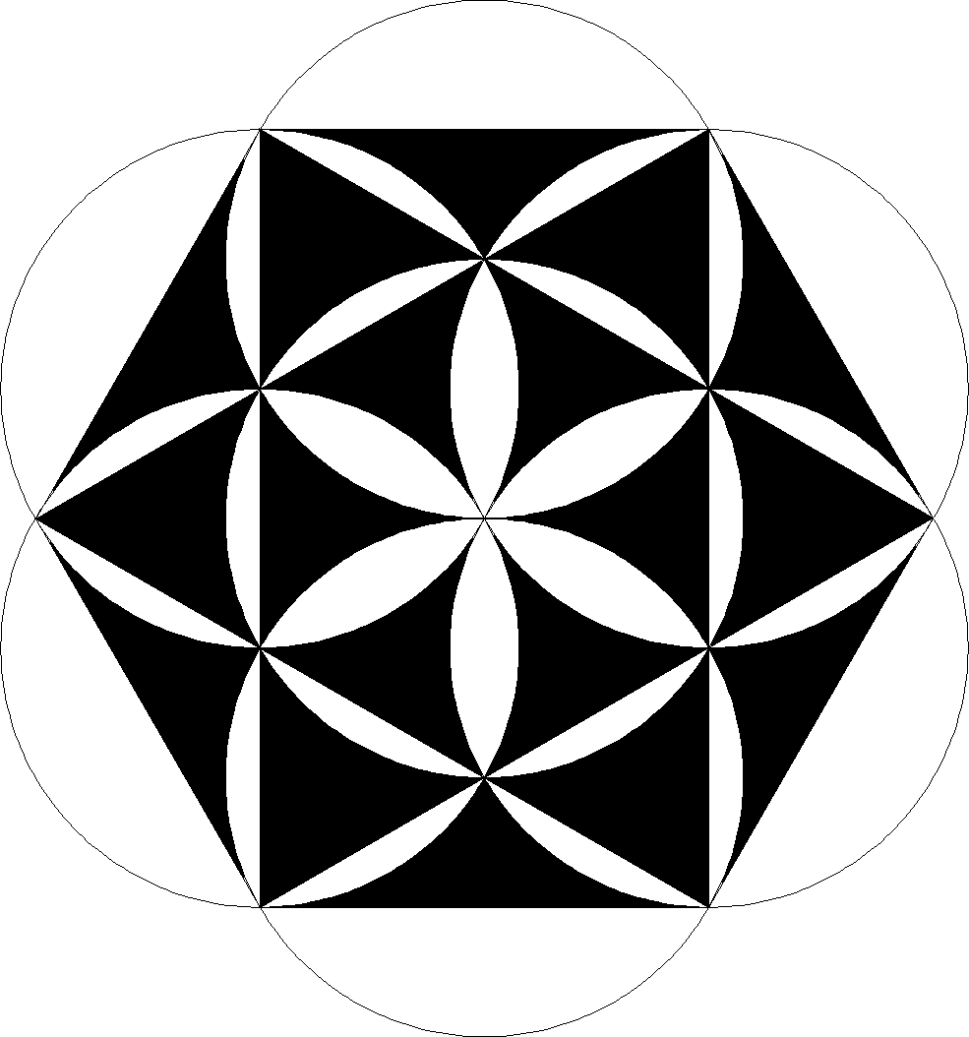
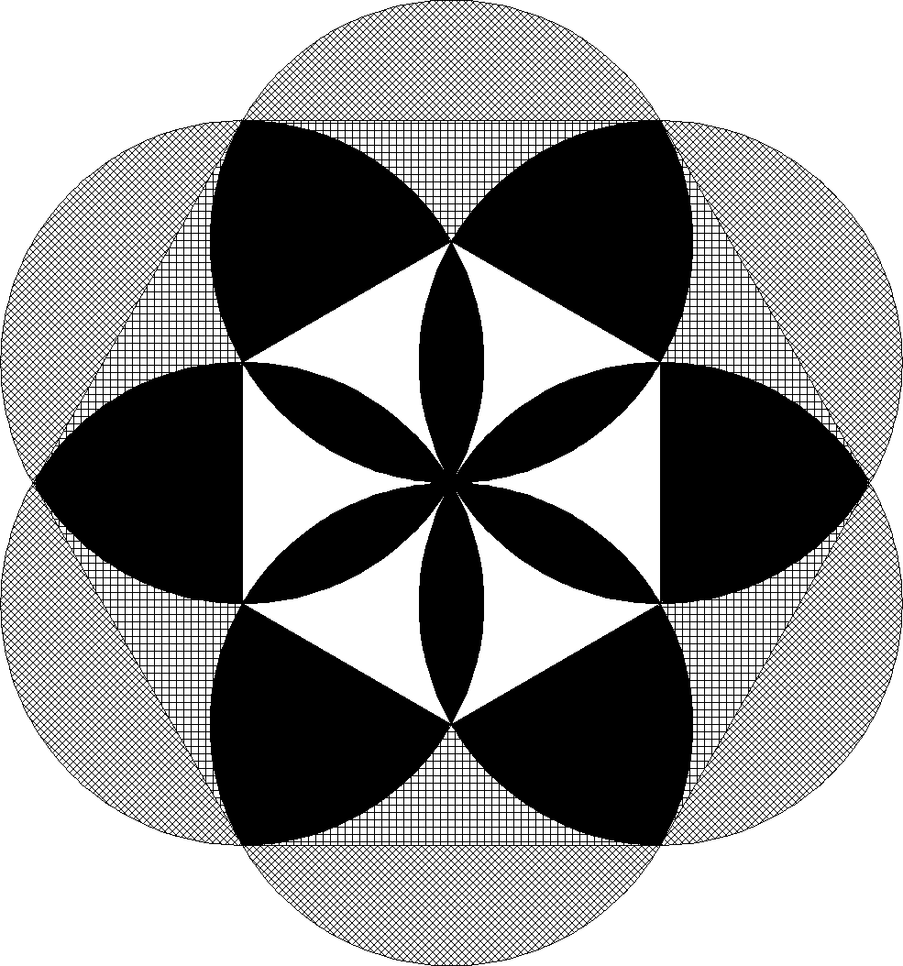
Opmerking
Tekeningen met vlakvullingen worden niet geprint.
Wel kan een tekening worden gekopieerd naar een tekenprogramma of tekstverwerker, om van daaruit te worden geprint.

